О наведении порядка

В рамках реализации республиканского плана мероприятий по наведению порядка на земле в 2020 году, который утвержден Заместителем Премьер-министра Республики Беларусь В.А.Дворником 27.01.2020 № 06/214-23/94 началась системная работа по благоустройству территорий организаций всех форм собственности, улучшению их санитарного состояния, наведению надлежащего порядка на территориях.
Комитетом в рамках осуществления контроля в части соблюдения законодательства в области охраны окружающей среды систематически проводятся контрольные мероприятия.
За истекший период 2020 года проведено 30 обследований территорий, 7 мониторингов, по результатам которых выявлено 25 нарушений. По фактам выявленных нарушений законодательства в области охраны окружающей среды в части наведения порядка на земле выдано 12 пунктов рекомендаций, направлено 14 пунктов информационных писем, составлено 30 протоколов на сумму 8613 белорусских рублей.
Среди выявленных нарушений и проблемных вопросов по-прежнему основными остаются проблемы несвоевременного принятие мер по поддержанию пользователями земельных участков надлежащего санитарного состояния территорий, несвоевременный вывоз отходов и их складирование в несанкционированных местах.
С целью информирования граждан по вопросам наведения порядка на земле на постоянной основе организовано широкое освещение в СМИ вопросов связанных с наведением порядка и обустройством территории г.Минска. В текущем году размещено 6 выступлений на вышеуказанную тему.
Вопросы, связанные с наведением порядка на земле, находятся на постоянном контроле в комитете и Минском горисполкоме.
Целенаправленная работа по наведению порядка на земле и обустройству территории г. Минска будет продолжена.

Фрунзенский район (ул. П.Глебки, 114)

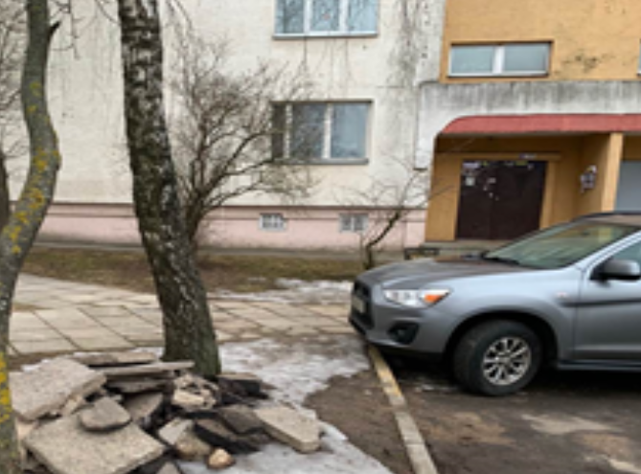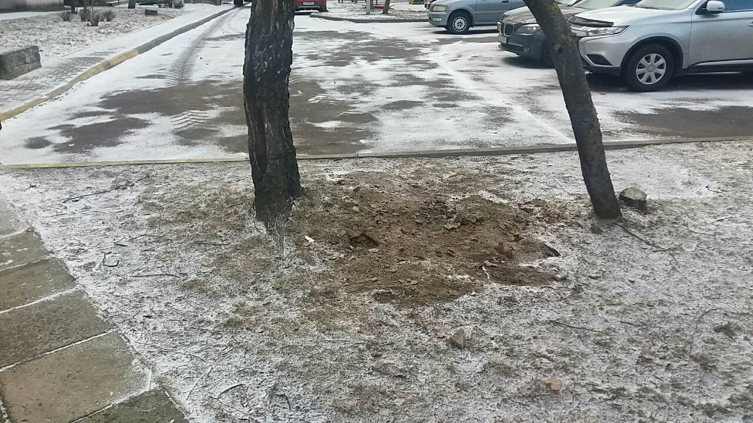
ДО ПОСЛЕ

Партизанский район (проезд Дачный)
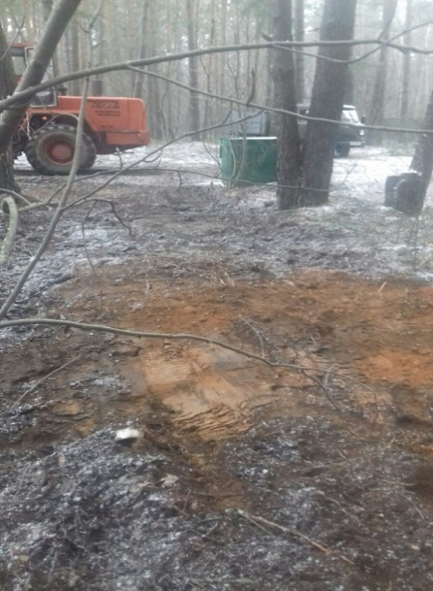

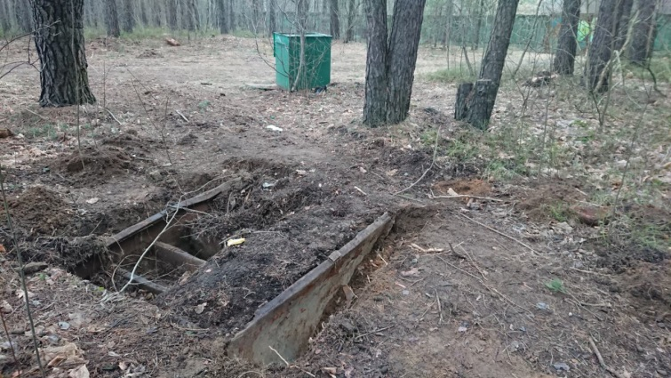

до
ПОСЛЕ

Фрунзенский район (Водоем по ул.Вязынской)
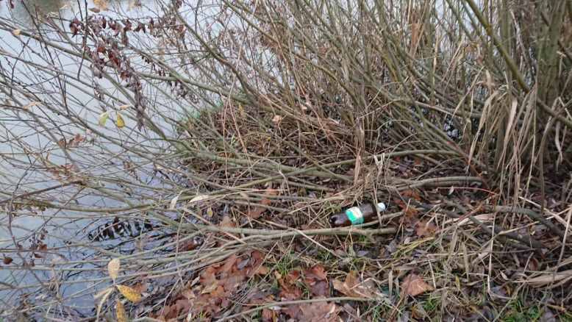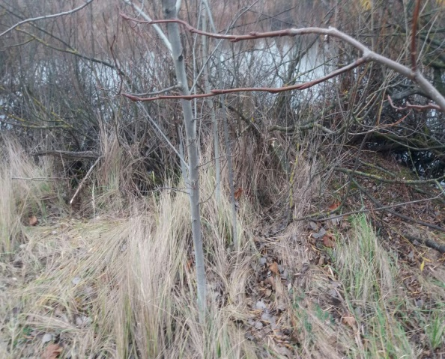
ДО ПОСЛЕ

Советский район (ул. Некрасова, № 27)

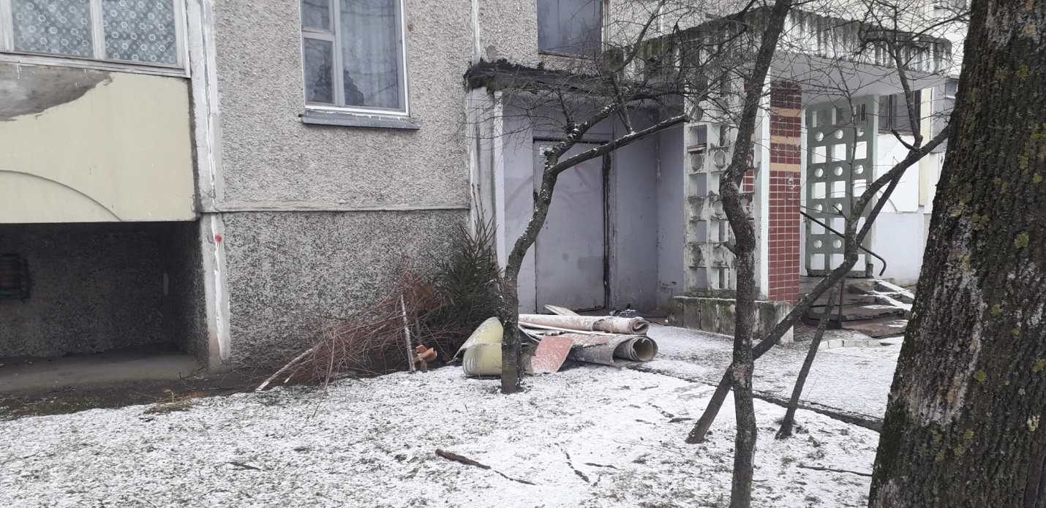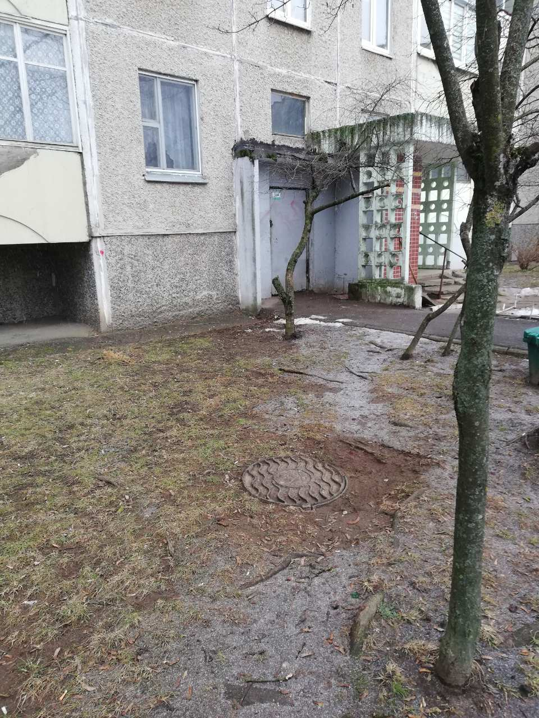
ДО ПОСЛЕ

Советский район (ул. Я.Коласа № 47/1)

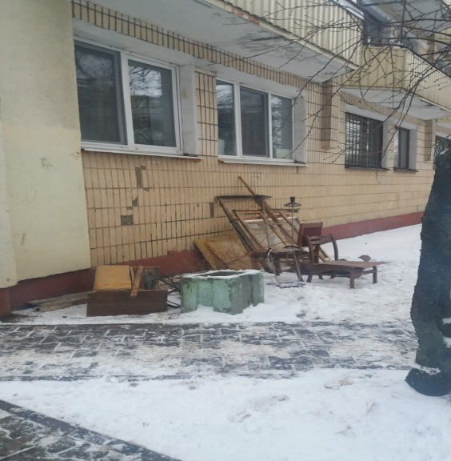
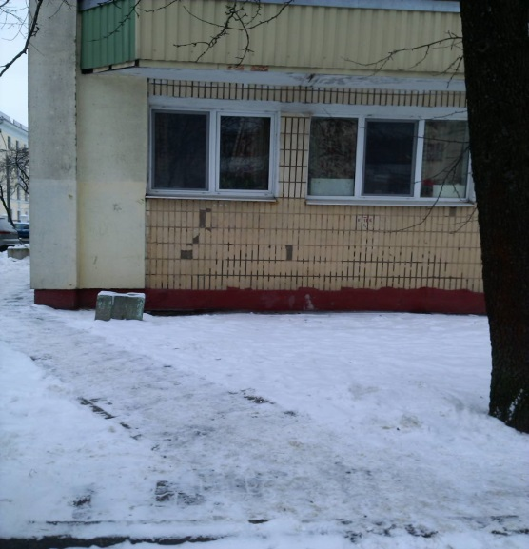

ДО ПОСЛЕ
Центральный район (ул. М.Богдановича, 16)

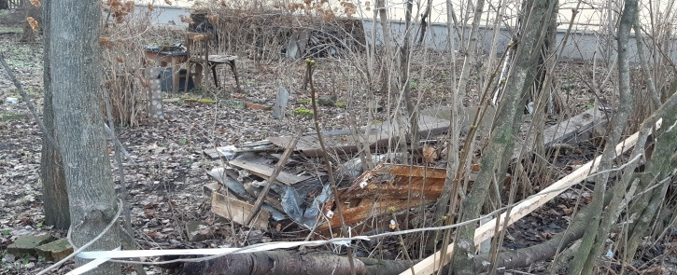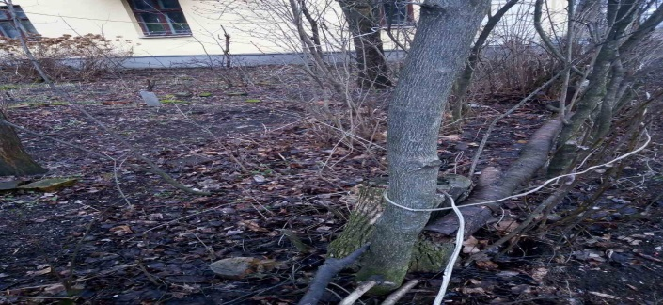

ДО ПОСЛЕ

Московский район (Внутридомовая территория в районе дома № 23 по проспекту Газеты Звязда)

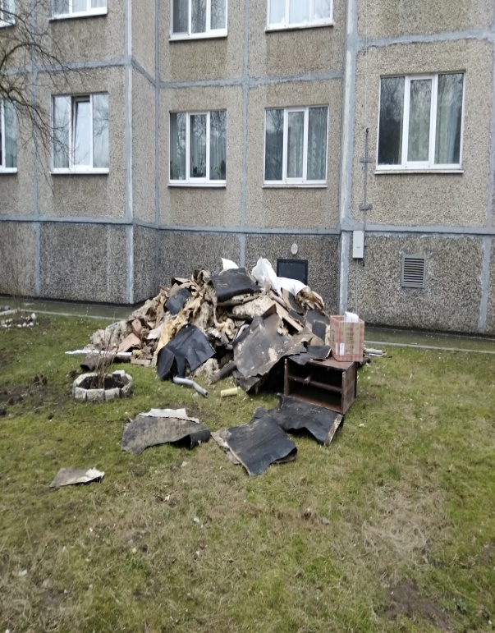 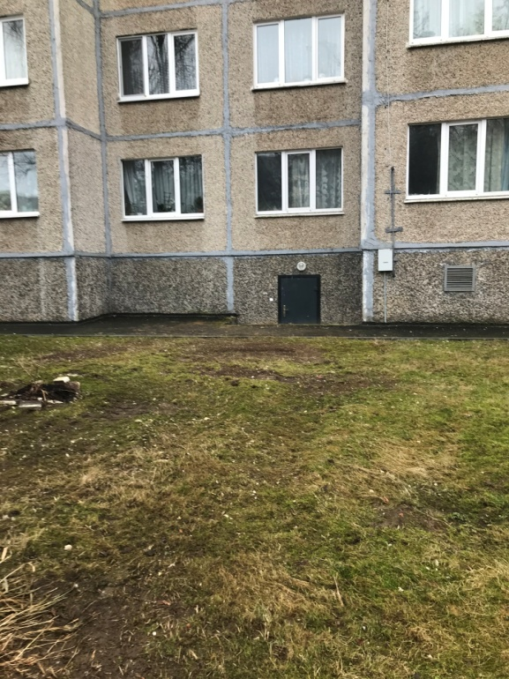
ДО ПОСЛЕ

